Tisková zpráva České astronomické společnosti ze 3. září 2011

Absolutní vítězství českého řešitele v Polsku
Ve dnech 25. srpna – 3. září 2011 proběhl v polském Chórzově, Katowicích a Krakowě 5. ročník Mezinárodní olympiády v astronomii a astrofyzice (IOAA). Hostitelem bylo Slezské planetárium v Chórzově. Soutěže se účastnili 134 soutěžící ze 26 zemí. Česká republika letos vyslala pětičlenný tým, který dosáhl velmi dobrého výsledku.
Stanislav Fořt z Gymnázia Pierra de Coubertina v Táboře, který již loni přivezl zlatou medaili z Číny, letos získal 1. místo a stal se tak absolutním vítězem letošního ročníku této soutěže. Jakub Vošmera z Gymnázia Matyáše Lercha v Brně získal stříbrnou medaili a Filip Murár z Gymnázia Třebíč čestné uznání úspěšného řešitele. Dalšími členy českého týmu byli Eva Miklušová z Přerova a Lukáš Timko z Gymnázia Pierra de Coubertina v Táboře. Delegaci doprovázeli RNDr. Tomáš Gráf, Ph.D. z Hvězdárny a planetária Johanna Palisy v Ostravě a Ing. Jan Kožuško z České astronomické společnosti.
Česká republika se mezinárodních soutěžích v astronomii a astrofyzice účastní od roku 2007 a zatím dosáhla každý rok lepších výsledků. Z první soutěže jsme přivezli jednu stříbrnou medaili, roku 2008 dvě bronzové, v roce 2009 dvě stříbrné a tři bronzové a v roce 2010 jednu zlatou (vloni bylo možné z finančních důvodů vyslat pouze jednoho studenta).
Letos bude mít ještě šanci bojovat dalších pět studentů o medaile na XVI. Mezinárodní astronomické olympiádě v Almaty v Kazachstánu na konci září. Držíme palce!

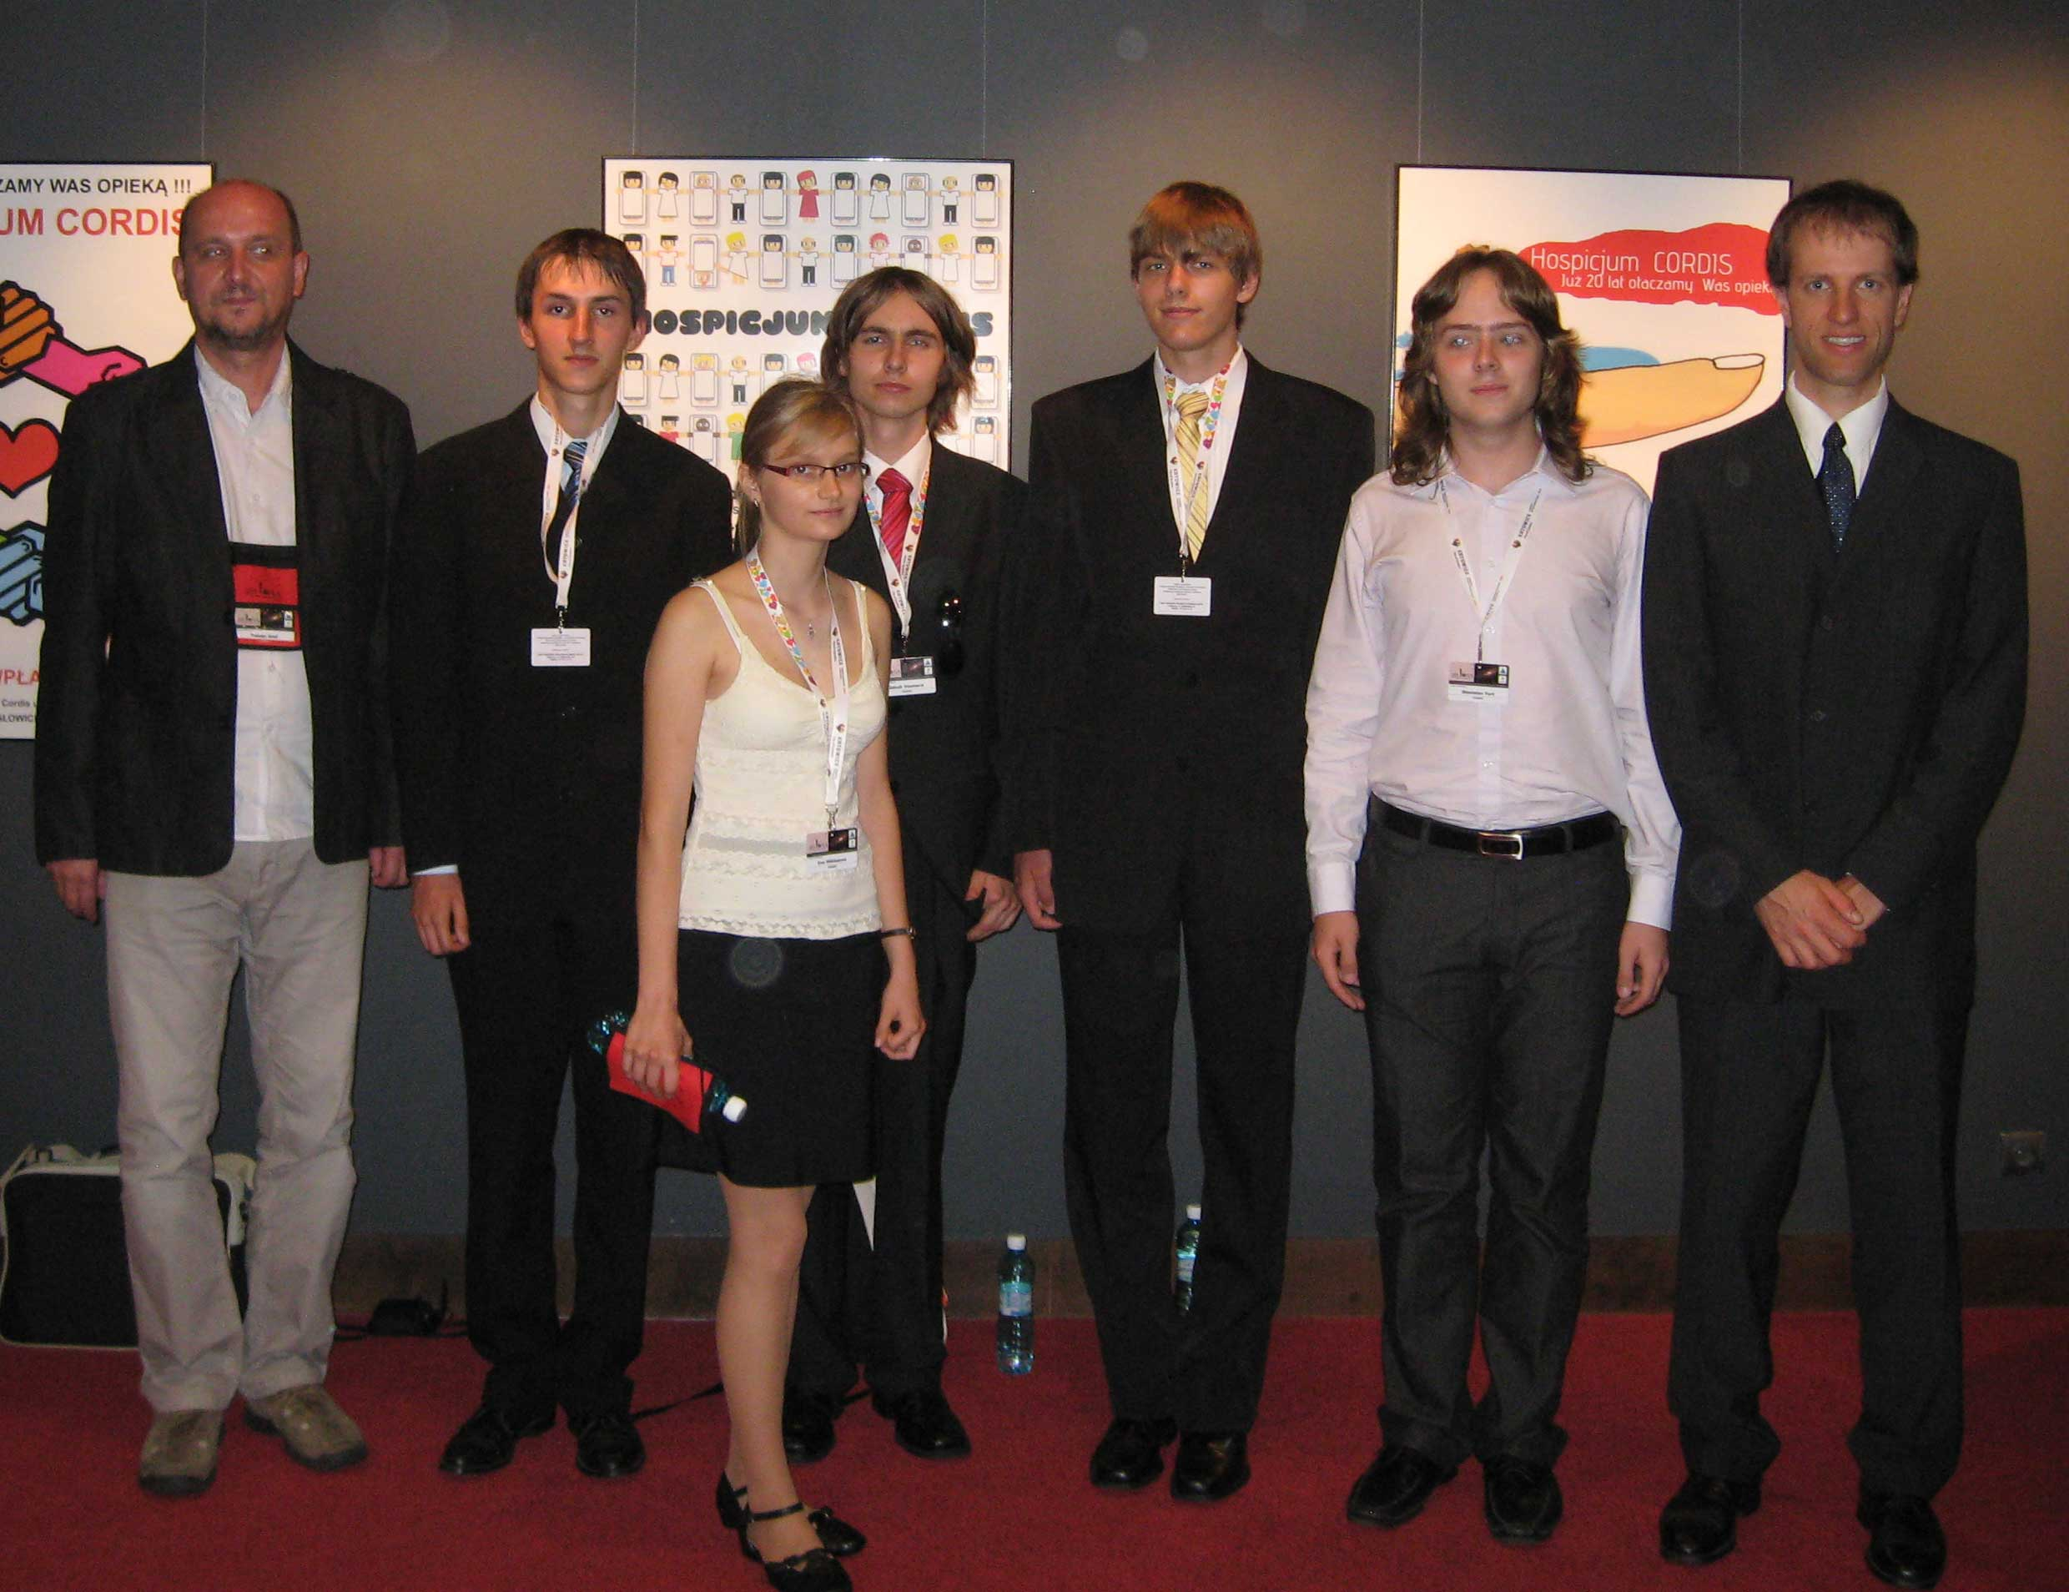
Český tým na 5. IOAA (zleva: RNDr. Tomáš Gráf, Ph.D., Filip Murár, Eva Miklušová, Jakub Vošmera, Lukáš Timko, Stanislav Fořt a Ing. Jan Kožuško)
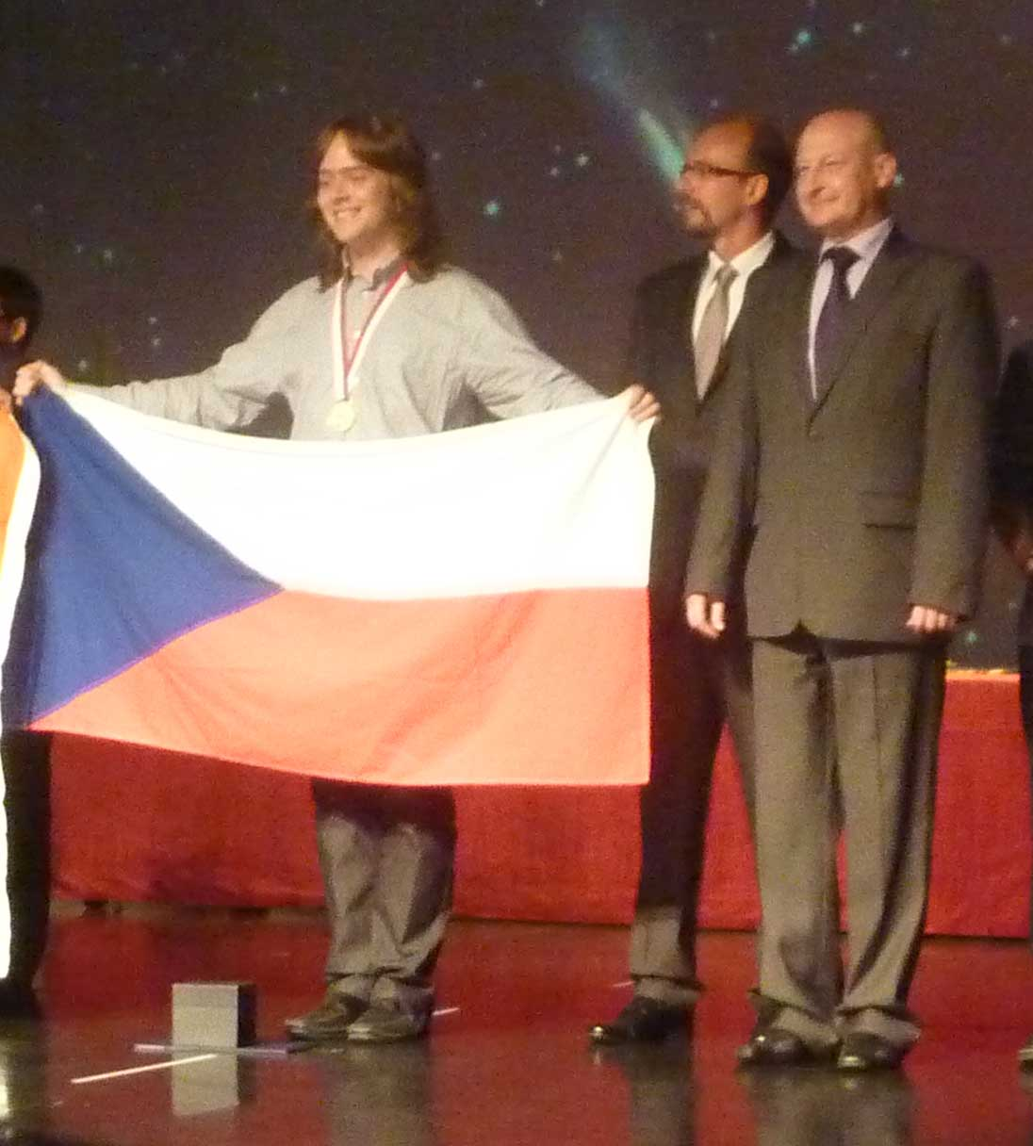
Stanislav Fořt, Maršálek Slezského Vojvodství Adam Matusiewicz a ředitel Slezského planetária Lech Motyka.

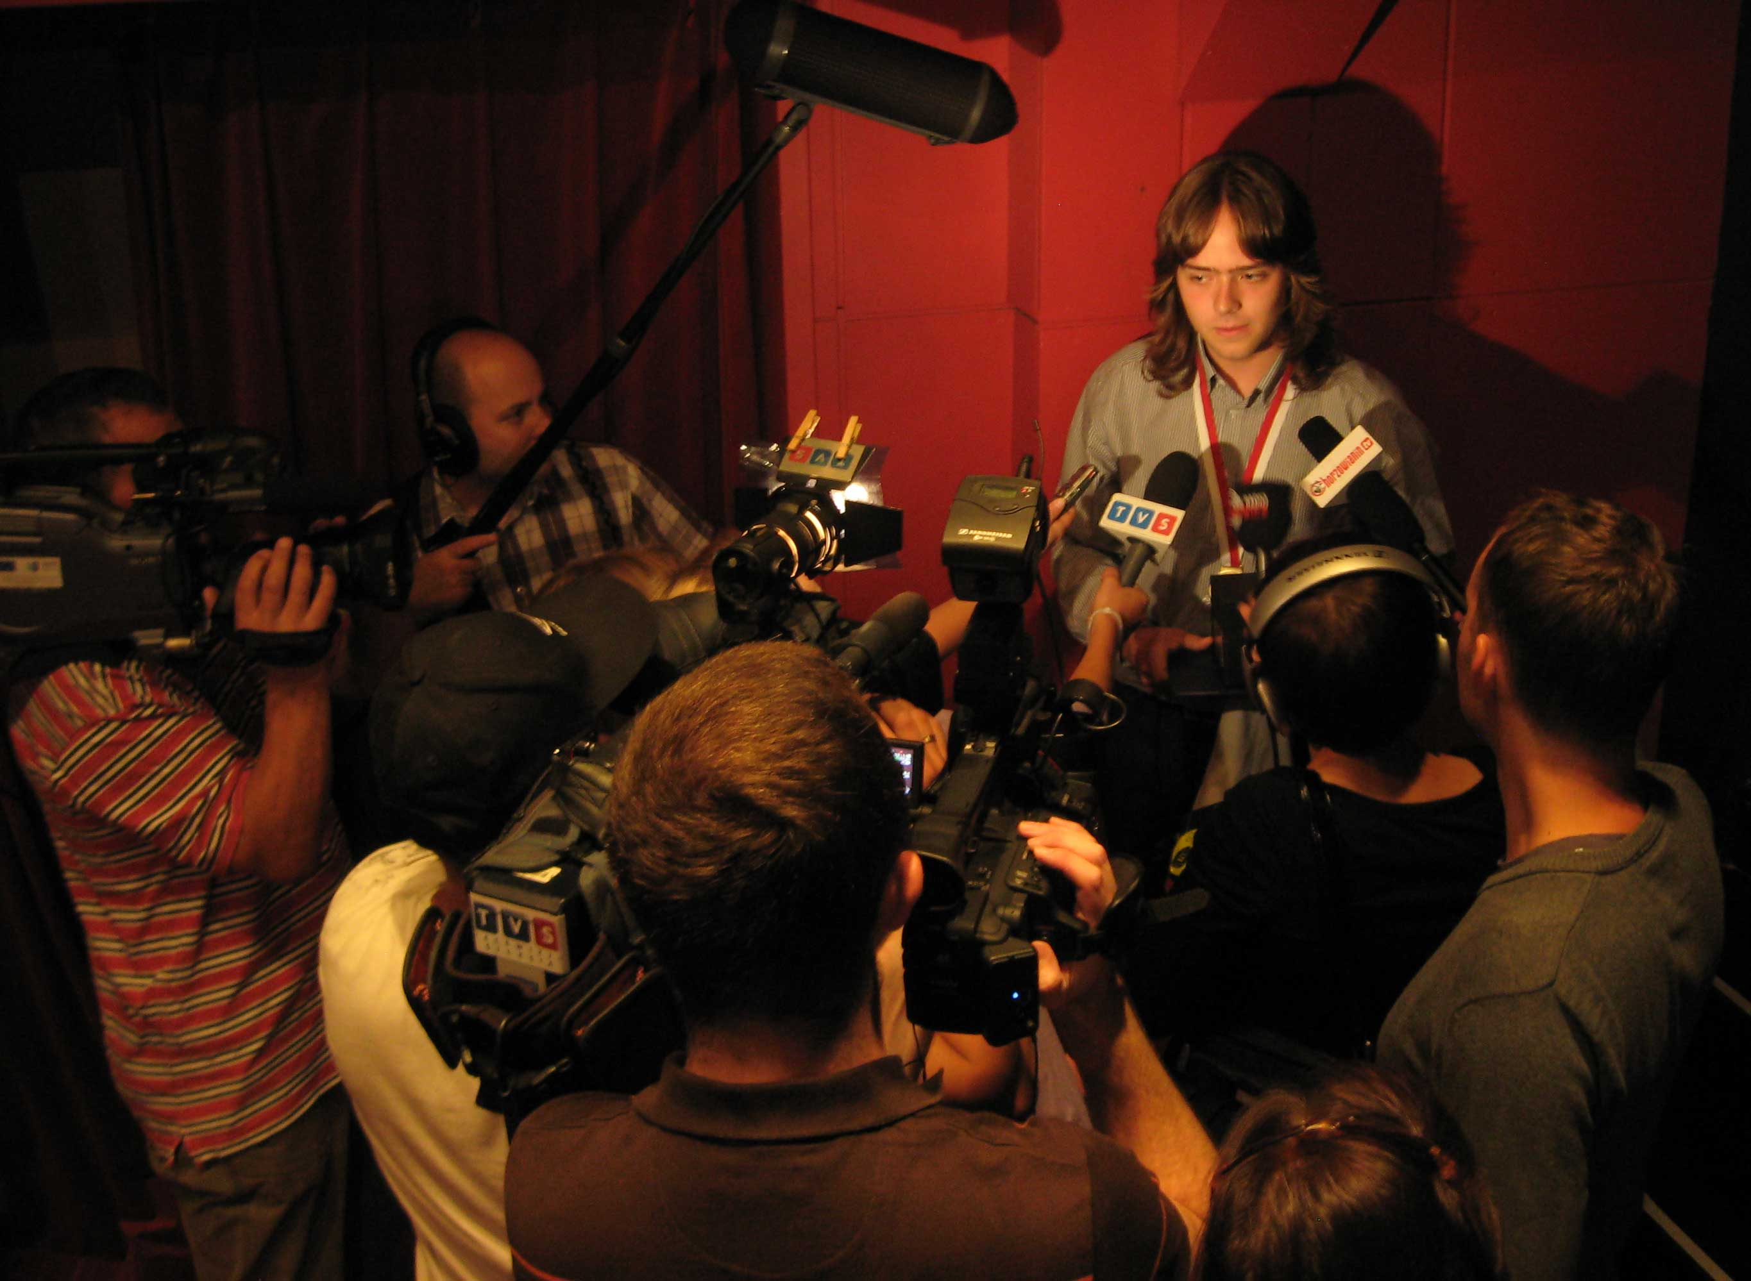
Stanislav Fořt v obležení novinářů krátce po vyhlášení výsledků.

Astronomickou olympiádu pořádá Česká astronomická společnost za podpory mnoha subjektů.
Více o Astronomické olympiádě naleznete na http://olympiada.astro.cz. 12. září 2011 zahájíme její 9. ročník a účastnit se mohou žáci druhého stupně základních škol a středních škol.

Kontakt a informace (např. pro rozhovory):

Web Astronomické olympiády: http://olympiada.astro.cz
Výbor Astronomické olympiády: olympiada@astro.cz
Gymnázium Pierra de Coubertina: http://www.gymta.cz/informace/kontakt.html
Ministerstvo školství, mládeže a tělovýchovy, Odbor pro mládež: Jaroslav.Froulik@msmt.cz (Ing. Jaroslav Froulík)
Tiskový tajemník České astronomické společnosti: Pavel Suchan - suchan@astro.cz, 737 322 185

Více o 5 Mezinárodní olympiádě v astronomii a astrofyzice (5 IOAA) najdete na www.ioaa2011.pl

